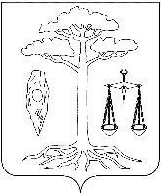
СОВЕТ
ТЕЙКОВСКОГО МУНИЦИПАЛЬНОГО РАЙОНА
ИВАНОВСКОЙ ОБЛАСТИ
седьмого созыва

Р Е Ш Е Н И Е

от 26.02.2021 № 6/1

г. Тейково

О проекте решения «О внесении изменений и дополнений в Устав Тейковского муниципального района Ивановской области»

Руководствуясь Федеральным законом от 06.10.2003 № 131-ФЗ «Об общих принципах организации местного самоуправления Российской Федерации», в целях приведения Устава Тейковского муниципального района в соответствие с действующим законодательством, на основании Положения о порядке организации и проведения публичных слушаний на территории Тейковского муниципального района, утвержденного решением Совета Тейковского муниципального района от 03.11.2015 № 17-р,

Совет Тейковского муниципального района РЕШИЛ:

1. Принять проект решения «О внесении изменений и дополнений в Устав Тейковского муниципального района Ивановской области» (приложение №1).
2. Утвердить Порядок учета предложений по проекту решения «О внесении изменений и дополнений в Устав Тейковского муниципального района Ивановской области» и порядок участия граждан в его обсуждении (приложение №2).
3. Опубликовать в Вестнике Совета Тейковского муниципального района проект решения «О внесении изменений и дополнений в Устав Тейковского муниципального района Ивановской области».
4. Назначить дату проведения публичных слушаний по проекту решения «О внесении изменений и дополнений в Устав Тейковского муниципального района Ивановской области» на 26.03.2021 в 10-00 в здании администрации Тейковского муниципального района.
5. Определить состав комиссии по проведению публичных слушаний:
Пучков А.К. – депутат Совета Тейковского муниципального района,
Крячко Р.В. – депутат Совета Тейковского муниципального района,
Коровина Е.Н. – заместитель главы, начальник отдела правового обеспечения,
Серова О.В. – заместитель главы, начальник отдела экономического развития, торговли и имущественных отношений,
Орлова В.А. – ведущий специалист отдела правового обеспечения.
6. Комиссии по проведению публичных слушаний обобщить и дать заключения по всем поступившим предложениям и поправкам к проекту решения «О внесении изменений и дополнений в Устав Тейковского муниципального района Ивановской области».
7. Опубликовать итоги обсуждения по проекту решения «О внесении изменений и дополнений в Устав Тейковского муниципального района Ивановской области» в «Вестнике Совета Тейковского муниципального района», на официальном сайте администрации Тейковского муниципального района.
8. Контроль за исполнением настоящего решения возложить на главу Тейковского муниципального района Ивановской области Каткова Виталия Александровича.

Председатель Совета
Тейковского муниципального района О.В. Гогулина

Приложение №1
к решению Совета
Тейковского муниципального района
26.02.2021 № 6/1
проект

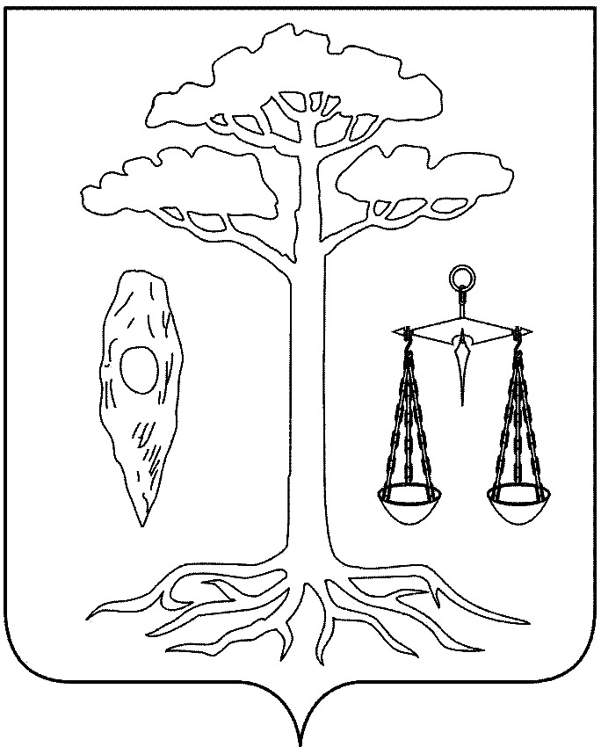

СОВЕТ
ТЕЙКОВСКОГО МУНИЦИПАЛЬНОГО РАЙОНА
ИВАНОВСКОЙ ОБЛАСТИ
седьмого созыва

Р Е Ш Е Н И Е

от №
г. Тейково

О внесении изменений и дополнений в Устав
Тейковского муниципального района Ивановской области

В соответствии с Федеральным законом от 06.10.2003 № 131-ФЗ «Об общих принципах организации местного самоуправления в Российской Федерации», Федеральным законом от 21.07.2005 № 97-ФЗ «О государственной регистрации уставов муниципальных образований», в целях приведения Устава Тейковского муниципального района Ивановской области в соответствие с действующим законодательством, учитывая итоги публичных слушаний от ___________ года

Совет Тейковского муниципального района РЕШИЛ:

1. Внести изменения и дополнения в Устав Тейковского муниципального района Ивановской области согласно приложению к настоящему решению.

2. Направить настоящее решение на государственную регистрацию в соответствии с действующим законодательством.

3. Опубликовать настоящее решение в Вестнике Совета Тейковского муниципального района.

4. Настоящее решение вступает в силу со дня его официального опубликования.

Глава Тейковского Председатель Совета
муниципального района Тейковского муниципального района

В.А. Катков О.В. Гогулина

Приложение
к решению Совета
Тейковского муниципального района
_____________ №_____

Изменения и дополнения в Устав
Тейковского муниципального района Ивановской области,
принятый решением Света Тейковского муниципального района
от 25.08.2010 № 50-р
(в редакции решений Совета Тейковского муниципального района
от 19.09.2011 № 119-р, от 26.10.2011 № 121-р, от 28.03.2012 № 164-р,
от 30.01.2013 № 239-р, от 19.12.2013 № 299-р, от 17.12.2014 № 348-р,
от 15.05.2015 № 2-р, от 07.10.2016 № 93-р, от 12.12.2017 № 241-р,
от 25.07.2018 № 313-р, от 20.02.2019 № 364-р, от 10.06.2020 № 494-р, от 18.11.2020 № 2/7)

1. Часть 1 статьи 14 Устава дополнить пунктом 15 следующего содержания:
«15) осуществление мероприятий по оказанию помощи лицам, находящимся в состоянии алкогольного, наркотического или иного токсического опьянения.».

2. Дополнить Устав статьей 18.1 следующего содержания:
«Статья 18.1. Инициативные проекты
1. В целях реализации мероприятий, имеющих приоритетное значение для жителей Тейковского муниципального района или его части, по решению вопросов местного значения или иных вопросов, право решения которых предоставлено органам местного самоуправления, в администрацию Тейковского муниципального района может быть внесен инициативный проект.
Порядок определения части территории района, на которой могут реализовываться инициативные проекты, устанавливается решением Совета Тейковского муниципального района.
2. Порядок выдвижения, внесения, обсуждения, рассмотрения инициативных проектов, а также проведения их конкурсного отбора устанавливается решением Совета Тейковского муниципального района с учетом положений статьи 26.1 Федерального закона от 06.10.2003 № 131-ФЗ «Об общих принципах организации местного самоуправления в Российской Федерации».
Проведение конкурсного отбора инициативных проектов возлагается на коллегиальный орган (комиссию), порядок формирования и деятельности которого определяется решением Совета Тейковского муниципального района.
3. Инициативный проект подлежит обязательному рассмотрению администрацией Тейковского муниципального района в течение 30 дней со дня его внесения.
Информация о рассмотрении инициативного проекта администрацией Тейковского муниципального района, о ходе реализации инициативного проекта, в том числе об использовании денежных средств, об имущественном и (или) трудовом участии заинтересованных в его реализации лиц, подлежит опубликованию и размещению на официальном сайте администрации Тейковского муниципального района в информационно-телекоммуникационной сети «Интернет». Отчет администрации Тейковского муниципального района об итогах реализации инициативного проекта подлежит опубликованию и размещению на официальном сайте администрации Тейковского муниципального района в информационно-телекоммуникационной сети «Интернет» в течение 30 календарных дней со дня завершения реализации инициативного проекта.».

3. Часть 1 статьи 20 Устава изложить в следующей редакции:
«1. Для обсуждения вопросов местного значения, информирования населения о деятельности органов местного самоуправления, обсуждения вопросов внесения инициативных проектов и их рассмотрения, на части территории Тейковского муниципального района могут проводиться собрания граждан.».

4. Часть 1 статьи 22 Устава дополнить абзацем следующего содержания:
«В опросе граждан по вопросу выявления мнения граждан о поддержке инициативного проекта вправе участвовать жители Тейковского муниципального района или его части, в которых предлагается реализовать инициативный проект, достигшие шестнадцатилетнего возраста.».

5. Часть 2 статьи 22 Устава изложить в следующей редакции:
«2. Опрос граждан проводится по инициативе:
- Совета Тейковского муниципального района или главы Тейковского муниципального района по вопросам местного значения;
- органов государственной власти Ивановской области для учета мнения граждан при принятии решений об изменении целевого назначения земель Тейковского муниципального района для объектов регионального и межрегионального значения;
- жителей Тейковского муниципального района или его части, в которых предлагается реализовать инициативный проект, достигших шестнадцатилетнего возраста, - для выявления мнения граждан о поддержке данного инициативного проекта.».

Приложение №2
к постановлению Совета Тейковского
муниципального района
26.02.2021 № 6/1

Порядок учета предложений и дополнений по проекту решения «О внесении изменений и дополнений в Устав Тейковского муниципального района Ивановской области»
и порядок участия граждан в его обсуждении

1. Настоящий Порядок разработан в соответствии с пунктом 4 статьи 44 Федерального закона от 06.10.2003 № 131-ФЗ «Об общих принципах организации местного самоуправления в Российской Федерации».
2. Предложения и замечания по проекту изменений и дополнений в Устав Тейковского муниципального района Ивановской области вносятся:
- гражданами, проживающими на территории Тейковского муниципального района;
- организациями и учреждениями, расположенными на территории Тейковского муниципального района;
- органами местного самоуправления и их должностными лицами;
- прокурором.

3. Предложения и замечания по проекту изменений и дополнений в Устав Тейковского муниципального района Ивановской области подаются или присылаются по почте в письменном виде по адресу: г. Тейково, ул. Октябрьская д.2а, администрация Тейковского муниципального района, комиссия по проведению публичных слушаний, телефон 8 (49343) 2-29-05, в период с 04.03.2021 до 25.03.2021.
4. Поступающие предложения должны содержать реквизиты отправителя и основания их внесения.
5. Поступившие предложения и замечания обобщаются и выносятся на публичные слушания для обсуждения и голосования.
6. Граждане Тейковского муниципального района могут принять активное участие в обсуждении проекта изменений и дополнений в Устав Тейковского муниципального района Ивановской области на публичных слушаниях

